Ребенок приходит в этот мир беспомощным и беззащитным. Его жизнь, здоровье, будущее зависит от семьи, от родителей. Ребенок верит в их любовь и надеется на защиту. Именно жизнь родителей служит тем первым социальным образцом, который для ребенка оказывается примером человеческих отношений.
Мы и только мы, родители, несем полную ответственность за жизнь, здоровье и воспитание своих детей.

Уважаемые родители!

- Принимайте ребенка таким, какой он есть, и любите его любым: маленьким и взрослым, талантливым и бездарным, здоровым и больным.
- Обнимайте ребенка не менее 4, а лучше по 8 раз в день.
- Выражайте недовольство отдельными действиями ребенка, но не ребенком в целом.
- Верьте в то лучшее, что есть в ребенке, и всегда поддерживайте его. Чаще хвалите.
- Наказание не должно вредить здоровью – ни физическому, ни психическому.
- Наказывая ребенка, лучше лишить его хорошего, чем сделать ему плохо.
- Родительские требования не должны вступать в противоречие с потребностями ребенка.
- Если сомневаетесь, наказывать или не наказывать – не наказывайте.
- За один раз может быть одно наказание. Наказан – прощен.
- Не требуйте от ребенка невозможного или трудновыполнимого.
- Если ребенку трудно, и он готов принять вашу помощь, обязательно помогите ему.

Службы помощи при выявлении фактов детского неблагополучия в семье:

Телефон дежурной части МУ МВД России «Бийское: (3854) 39-40-10, 39-40-65

Отдел опеки и попечительства Администрации города Бийска:
ул. Ильи Мухачева, 117, г. Бийск;
телефон:(3854) 32-67-59.

Комиссия по делам несовершеннолетних
и защите их прав
Администрации города Бийска:
ул. Ильи Мухачева, 117, г. Бийск;
телефоны: (3854) 32-67-29: 32-67-43.

КГБУСО «Комплексный центр социального обслуживания населения г. Бийска»:
ул. Вагонная, 65;
телефон: (3854) 40-54-04.

КГКУ Управление социальной защиты населения по городу Бийску, Бийскому и Солтонскому районам:
ул. Ленина, 234;
телефон: (3854)356813

Телефоны доверия: 8-800-2000-122;

Буклет подготовлен
в рамках муниципальной программы «Профилактика преступлений и правонарушений на 2021-2024 годы»

Комиссия по делам несовершеннолетних
и защите их прав Администрации города Бийска

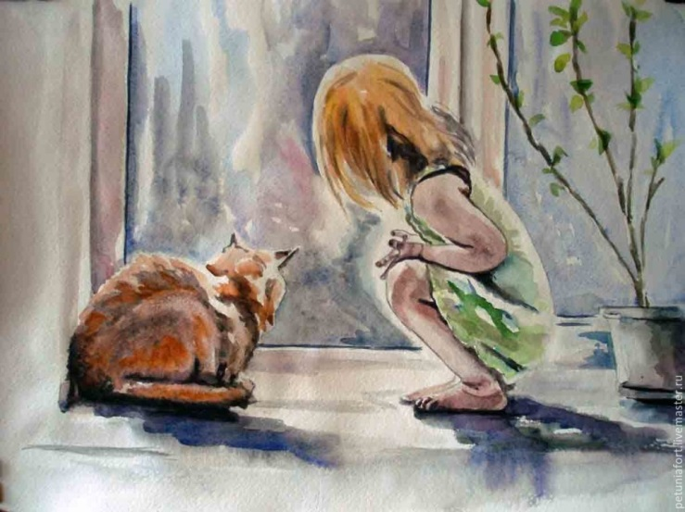
Защитим детей от
жестокого обращения

Физические наказания притупляют все лучшие качества в детях, способствуют развитию в них лжи и лицемерия, трусости и жестокости, возбуждают злобу.
Дети, подвергавшиеся избиениям, с большей вероятностью могут сами стать способными на убийство или другие преступления.

Жесткое обращение с детьми формирует людей социально дезадаптированных, не умеющих создавать семью, быть хорошими родителями.
Уважайте своего ребенка,
не делайте сами и не позволяйте другим заставлять ребёнка делать что-то против своей воли.
Если вы знаете, что ребёнок соседей подвергается насилию, избиению со стороны родителей, немедленно сообщите об этом в полицию.
Жестокое обращение с детьми - действия (или бездействие) родителей, воспитателей и других лиц, наносящее ущерб физическому или психическому здоровью ребенка.
Выделяют несколько видов жестокого обращения: физическое, сексуальное, психическое (эмоционально дурное обращение) насилие, отсутствие заботы (пренебрежение основными потребностями ребенка).
Физическое - действия (бездействие) со стороны родителей или других взрослых, в результате которых физическое и умственное здоровье ребенка нарушается или находится под угрозой повреждения.
Отсутствие заботы о детях (пренебрежение основными потребностями ребенка) - невнимание к основным нуждам ребенка в пище, одежде, медицинском обслуживании, присмотре.
Психическое насилие (эмоционально дурное обращение с детьми):
- обвинения в адрес ребенка (брань, крики);
- принижение его успехов, унижение его достоинства;
- отвержение ребенка;
- длительное лишение ребенка любви, нежности, заботы и безопасности со стороны родителей;
- принуждение к одиночеству;
- совершение в присутствии ребенка насилия по отношению к супругу или другим детям;
- причинение боли домашним животным с целью запугать ребенка.
Сексуальное насилие над детьми - любой контакт или взаимодействие, в котором ребенок сексуально стимулируется или используется для сексуальной стимуляции.
Жестокое обращение с детьми преследуется законом!

Административная ответственность:
Кодексом РФ об административных правонарушениях предусмотрена ответственность за неисполнение или ненадлежащее исполнение обязанностей по содержанию, воспитанию, обучению, защите прав и интересов несовершеннолетних — в виде предупреждения или наложения административного штрафа в размере от ста до пятисот рублей (ст. 5.35 КоАП РФ).
Уголовная ответственность
Уголовным кодексом Российской Федерации предусмотрена ответственность за все виды физического и сексуального насилия над детьми, а также за психическое насилие
ст. 111 (умышленное причинение тяжкого вреда здоровью);
ст. 112 (умышленное причинение средней тяжести вреда здоровью);
ст. 113 (причинение тяжкого вреда здоровью в состоянии аффекта);
ст. 115 (умышленное причинение легкого вреда здоровью);
ст. 116 (побои), ст.117 (истязание);
ст. 118 (причинение тяжкого или средней тяжести вреда здоровью по неосторожности),
ст. 125 (оставление в опасности);
ст. 124 (неоказание помощи больному);
ст. 131 (изнасилование);
ст. 132 (насильственные действия сексуального характера);
ст. 133 (понуждение к действиям сексуального характера);
ст. 134 (половое сношение и иные действия сексуального характера с лицом, не достигшим шестнадцатилетнего возраста);
ст. 135 (развратные действия);
ст. 156 (неисполнение обязанностей по воспитанию несовершеннолетнего);
ст. 157 (злостное уклонение от уплаты средств на содержание детей или нетрудоспособных родителей);
ст. 110 (доведение до самоубийства);
ст. 119 (угроза убийством или причинением тяжкого вреда здоровью) и другие.
Гражданско-правовая ответственность:
Жестокое обращение с ребенком может послужить основанием для привлечения родителей (лиц, их заменяющих) к ответственности в соответствии с семейным законодательством.
ст. 69 Семейного кодекса Российской Федерации (лишение родительских прав);
ст. 73 Семейного кодекса Российской Федерации (ограничение родительских прав);
ст. 77 Семейного кодекса Российской Федерации (отобрание ребенка при непосредственной угрозе жизни ребенка или его здоровью).

